令和２年10月時点
（令和２年10月20日編集）

品川区成年後見制度利用促進基本計画
（素案）

２０２１年（令和３年）10月策定
（予定）

策定にあたって
委員長あいさつ
区長あいさつ
目 次

はじめに

第１章 計画の基本事項
１．国の動き
２．品川区成年後見制度利用促進基本計画の概要
（１）基本計画の位置付け
（２）基本計画の期間
（３）計画策定のための取り組みおよび体制
３．基本理念
４．重点項目

第２章 成年後見制度利用に関する現状
１．成年後見制度利用の国の現状
２．成年後見制度利用に関する品川区の現状
（１）品川区の統計からみえる現状
（２）アンケート調査等からみえる現状

第３章 成年後見制度利用促進の考え方
１．地域連携ネットワークの構築
（１）地域連携の仕組み
（２）中核機関
（３）チーム
（４）協議会

第４章 成年後見制度利用促進のための具体的な施策
■ 成年後見制度利用の流れ
１．広報機能
（１）パンフレットの作成・配布
（２）研修・セミナーの実施
コラム 『意思決定支援ライフプランノート』の活用による普及啓発
２．相談機能
（１）相談支援体制の充実
コラム あんしんの３点セット
３．利用促進機能
（１）円滑な後見実施体制の整備
（２）後見人候補者検討の実施
（３）担い手の育成・活動の促進
コラム 後見活動団体等の紹介
４．後見人支援
（１）日常的な後見活動の相談対応
（２）チームでの本人の見守り・支援体制
（３）家庭裁判所との連携による後見人支援の検討
（４）地域連携ネットワークにおける支援体制の検討
（５）後見人等報酬助成事業の円滑な運用
コラム 品川成年後見センターの体制の紹介

～本人が安心して利用できる環境整備をめざして～

第５章 計画の推進体制と進行管理
１．計画の推進体制
２．計画の進行管理

資料編
１．計画策定の経過
２．品川区成年後見制度利用促進基本計画策定委員会 委員名簿
３．品川区成年後見制度利用促進基本計画策定検討会 委員名簿

はじめに

成年後見制度は、認知症や知的障害、精神障害などによって自分で物事を十分に判断することができない人に対して、本人の契約や各種手続きを法律面で支援するとともに、適切な福祉サービスにつなげるなど生活面で支援し、本人の権利や財産を守ることを目的としています。

成年後見制度には、将来の不安に備えたい人向けの任意後見制度（任意後見契約）と、既に判断能力が不十分な人向けの法定後見制度の２つの種類があり、法定後見制度には、補助、保佐、後見の3つの類型があります。
任意後見制度は、元気なうちに後見人になってもらう人に頼んでおき、判断能力が衰えてきたらサポートしてもらう契約で、法定後見制度は、家庭裁判所に申し立てることで後見人等を選び、サポートを受ける制度です。

申立て手続きができる人は、本人、配偶者、4親等内の親族、成年後見人等、任意後見人、任意後見受任者、成年後見監督人等、市区町村長、検察官となっています。
市区町村長は、65歳以上の人、知的障害者、精神障害者について、「福祉を図るため特に必要があると認めるとき」に申立てできるとされています。

- 後見人の仕事
- 財産管理
本人の資産や負債、収入および支出の内容を把握し、本人のために必要かつ相当な支出を計画的に行いつつ、資産を維持します。
- 身上保護
介護サービスの手続きや施設入所契約など本人の身上の世話や療養看護に関することを代わって行います。

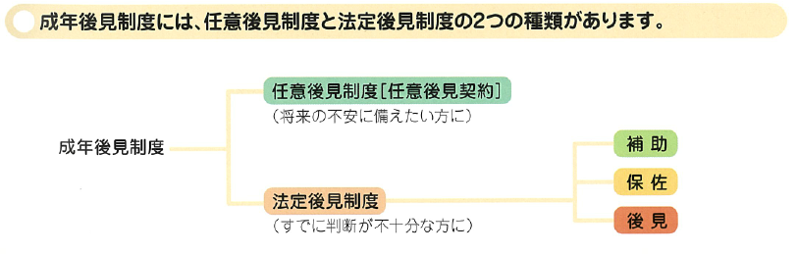

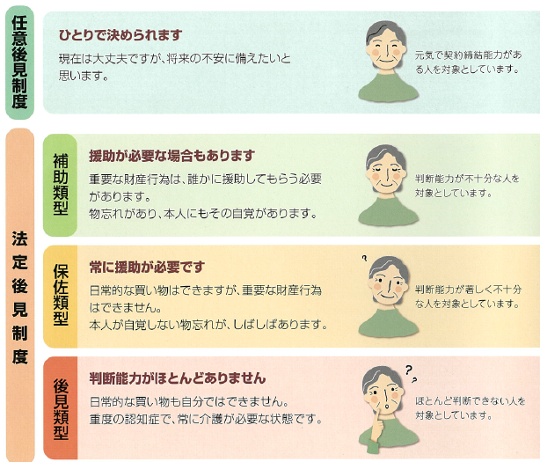

現在は大丈夫ですが、本人は将来に不安を感じています。

※以下のような場合に本人の同意が必要です。
 | 開始手続 | 代理権 | 同意・取消権
補助 | 必要 | 必要 | 必要
保佐 | 不要 | 必要 | 不要
後見 | 不要 | 不要 | 不要

インタビュー記事
（市民後見人を想定）
インタビュー記事 続き
第１章 計画の基本事項

- 国の動き
成年後見制度利用促進基本計画は、成年後見制度の利用の促進に関する法律（平成28年法律第29号。）に基づき、成年後見制度の利用の促進に関する施策の総合的かつ計画的な推進を図るために策定されるものとされています。
また、市区町村においても、当該区域における成年後見制度の利用の促進に関する施策についての基本的な計画を定めるよう努めるものとされています。
成年後見制度の利用の促進に関する法律 （一部抜粋）
（基本理念）
第三条 成年後見制度の利用の促進は、成年被後見人等が、成年被後見人等でない者と等しく、基本的人権を享有する個人としてその尊厳が重んぜられ、その尊厳にふさわしい生活を保障されるべきこと、成年被後見人等の意思決定の支援が適切に行われるとともに、成年被後見人等の自発的意思が尊重されるべきこと及び成年被後見人等の財産の管理のみならず身上の保護が適切に行われるべきこと等の成年後見制度の理念を踏まえて行われるものとする。
（国民の努力）
第七条 国民は、成年後見制度の重要性に関する関心と理解を深めるとともに、基本理念にのっとり、国又は地方公共団体が実施する成年後見制度の利用の促進に関する施策に協力するよう努めるものとする。
（関係機関等の相互の連携）
第八条 国及び地方公共団体並びに成年後見人等、成年後見等実施機関及び成年後見関連事業者は、成年後見制度の利用の促進に関する施策の実施に当たっては、相互の緊密な連携の確保に努めるものとする。
２ 地方公共団体は、成年後見制度の利用の促進に関する施策の実施に当たっては、特に、その地方公共団体の区域を管轄する家庭裁判所及び関係行政機関の地方支分部局並びにその地方公共団体の区域に所在する成年後見人等、成年後見等実施機関及び成年後見関連事業者その他の関係者との適切な連携を図るよう、留意するものとする。
（市町村の講ずる措置）
第十四条 市町村は、成年後見制度利用促進基本計画を勘案して、当該市町村の区域における成年後見制度の利用の促進に関する施策についての基本的な計画を定めるよう努めるとともに、成年後見等実施機関の設立等に係る支援その他の必要な措置を講ずるよう努めるものとする。
２ 市町村は、当該市町村の区域における成年後見制度の利用の促進に関して、基本的な事項を調査審議させる等のため、当該市町村の条例で定めるところにより、審議会その他の合議制の機関を置くよう努めるものとする。

- 品川区成年後見制度利用促進基本計画の概要
（１）基本計画の位置付け
本計画は、「品川区基本構想・長期基本計画」および本計画掲載の事業を重点事項として盛り込んでいる「品川区地域福祉計画」との整合性を重視し、「品川区介護保険事業計画」、「品川区障害者計画」など関連する行政計画との調和を図るものとして策定します。
また、地域福祉の推進を図ることを目的とした「品川区地域福祉活動計画」（品川区社会福祉協議会発行）とも緊密な連携を図っていきます。

（２）基本計画の期間
本計画は、2021（令和3）年度から2023（令和5）年度までの3カ年の計画とします。なお、その後は、各関連計画の見直しに伴い、本計画内容の該当部分へ統合することを想定しています。
年度 | 2021年度  （令和3年度） | 2022年度  （令和4年度） | 2023年度  （令和5年度） |  | 2024年度  （令和6年度）
計画 | 地域福祉計画（第3期） |  |  | 次期計画
計画 | 介護保険事業計画（第8期） |  |  | 次期計画
計画 | 障害者計画 |  |  | 次期計画
計画 | 障害福祉計画（第6期）・障害児福祉計画（第2期） |  |  | 次期計画
計画 | 品川区成年後見制度利用促進基本計画 |  |  | 計画終了

（３）計画策定のための取り組みおよび体制
計画の策定にあたり、学識経験者、法曹関係者、福祉・医療関係者等との審議（品川区成年後見制度利用促進基本計画策定委員会）を行うとともに、区民からの幅広い意見（パブリックコメント）を求めました。また、品川区および品川区社会福祉協議会（以下、「品川社協」という。）の関係者による策定検討会において関連施策との整合などを検討しました。

- 基本理念
本計画は「第3期品川区地域福祉計画」を基盤としており、以下のとおり同様の基本理念をめざします。
基本理念 誰もが自分らしくやさしさを持って暮らせるまち

- 重点項目
本計画における重点項目を以下の３つとします。
重点項目１ 啓発・相談の充実

成年後見制度の利用を検討するためには、早い段階から制度を正しく理解していることが大切です。様々な研修やセミナーの実施により、多くの区民へ成年後見制度の周知啓発を図っていきます。
重点項目２ 任意後見および補助・保佐類型の利用促進

現在、成年後見制度利用者の多くは後見類型となっていますが、本人をより尊重するためには、権利擁護ニーズを早期に発見することが求められています。任意後見制度や法定後見制度における補助・保佐類型に適切につながるように、丁寧に制度の紹介を進めていきます。
重点項目３ 後見人等受任者の確保

成年後見制度が必要な高齢者や障害者等の増加が見込まれ、本人に適切な後見活動を行うための担い手の拡充は喫緊の課題と捉えています。継続的な市民後見人の育成と、専門的な知識を有する関係団体との連携強化を図っていきます。
第２章 成年後見制度利用に関する現状

１．成年後見制度利用の国の現状
今後、認知症高齢者の増加やひとり暮らし高齢者の増加が見込まれる中、成年後見制度の利用の必要性が高まっていくと考えられています。しかしながら、現在の成年後見制度の利用について、利用者数は近年増加傾向にあるものの、認知症高齢者等の数と比較して著しく少ない状況です。
また、成年後見等の申立ての動機をみても、預貯金の解約や施設入所のためとなっており、さらに、３つの類型がある中で、後見類型の利用者の割合が全体の約80％を占めています。
これらの状況からは、社会生活上の大きな支障が生じない限り、成年後見制度があまり利用されていないことがうかがわれます。

２．成年後見制度利用に関する品川区の現状
（１）品川区の統計からみえる現状
- 人口の推移
品川区の2020（令和2）年1月時点における総人口は401,704人で、65歳以上の人口は81,813人、人口に占める65歳以上の割合は20.37％になっています。
■年齢3区分別人口の推移・予測
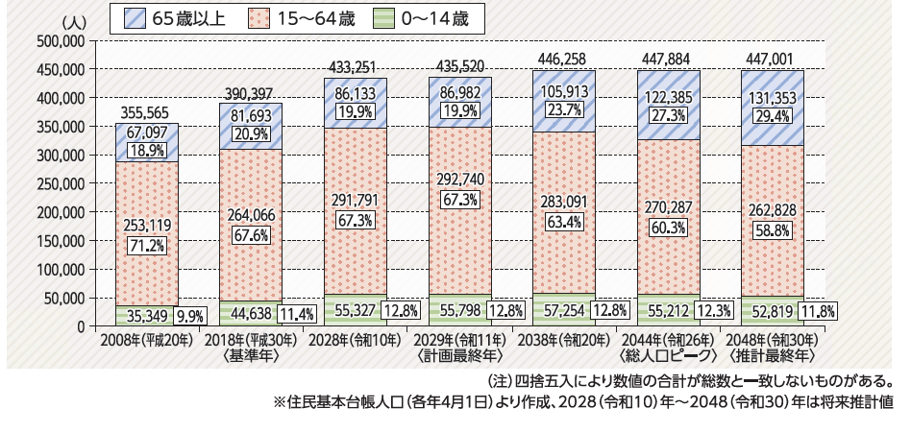

資料：品川区長期基本計画（各年4月1日現在）

- 認知症高齢者数の推計値の推移
 | 2020（令和2）年  １月現在 | 2028（令和10）年  （推計）
高齢者数 | 81,813人 | 86,133
認知症高齢者の割合※ | 13.8％ | 17.2％
認知症高齢者数（推計） | 11,290人 | 14,814人
※東京都福祉保健局高齢社会対策部「認知症高齢者数等の分布調査」（平成29年3月）より、認知症高齢者の割合は2016（平成28）年が13.8％、2025（令和7）年17.2％と推計されています。認知症高齢者数は、その割合と品川区の人口（2025年は予測）により算出しています。

- 障害者数の推移
知的障害および精神障害の手帳所持者数はいずれも年々増加しています。
■障害者手帳所持者数の推移
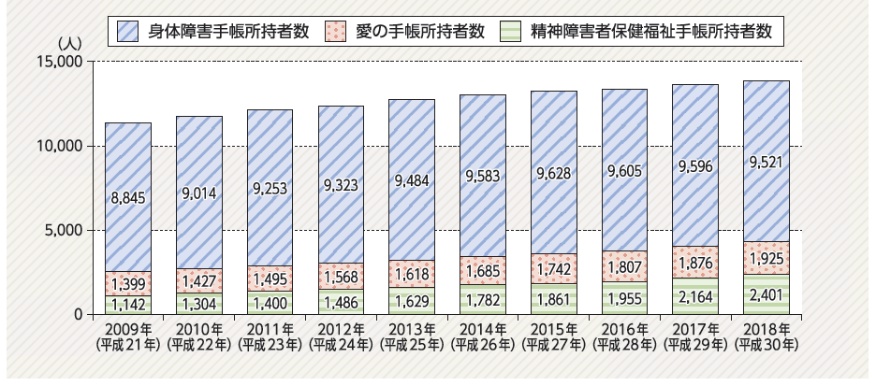

資料：品川区長期基本計画（各年4月1日現在）
※愛の手帳は、知的障害者（児）が各種の援護を受けるために必要な手帳として、東京都が独自に設けており、知能測定値・社会性・基本的生活作業力等を年齢に応じて総合的に判断しています。

- 品川区の成年後見制度の利用に関する推移
- 制度に関する相談件数の推移
（品川区社会福祉協議会品川成年後見センター分）
 | 2017年度  （平成29年度） | 2018年度  （平成30年度） | 2019年度  （令和元年度）
問合せ・  相談件数 | 1,062人 | 1,101人 | 1,248人

資料：品川区の福祉（各年3月31日現在）

- 制度利用の申立件数の推移（区長申立件数）
 | 2017年度  （平成29年度） | 2018年度  （平成30年度） | 2019年度  （令和元年度）
高齢者 | 49件 | 49件 | 35件
障害者 | 知的 2件  精神 1件 | 知的 4件 | 知的2件  精神5件

資料：品川区の福祉（各年3月31日現在）

- 成年後見関係事件の申立件数の推移（品川区）
 | 2017年  （平成29年） | 2018年  （平成30年） | 2019年  （令和元年）
成年後見 | 101件 | 94件 | 100件
保佐 | 29件 | 21件 | 35件
補助 | 8件 | 2件 | 15件
任意後見 | 5件 | 8件 | 4件
合計 | 143件 | 125件 | 154件

資料：東京家庭裁判所提供（各年12月31日現在）
※東京家裁（立川支部を含む。）に対して申し立てのあった件数を集計したものであるが、その数値は自庁統計に基づく概数であり、今後の集計整理により異同訂正が生じることがある。
※申立て後に住所地の変更届出があったものは異動後の住所地を基準としている。
※申立て時の類型を基準に集計したものである。

- 市民後見人の養成
市民後見人とは、市民が成年後見制度の基礎講座・実務研修を経て、地域の中で成年後見人として活動する市民のことです。過去に行われた東京都主催の養成講座の修了生とともに、平成25年度からは品川区でも地域に密着した市民後見人養成講座を毎年開催し、修了生が区内で活動しています。
累計 | 2017年度  （平成29年度） | 2018年度  （平成30年度） | 2019年度  （令和元年度）
養成者数※ | 116人 | 136人 | 142人
活動（登録）者数 | 72人 | 81人 | 92人
受任件数 | 37人  85件 | 41人  95件 | 45人  105件
資料：品川区社会福祉協議会内部資料（各年3月31日現在）
※東京都主催養成講座修了者数を含む

（２）アンケート調査等からみえる現状
- 成年後見制度に関するニーズ調査結果（高齢者）
■品川区介護予防・日常生活圏域ニーズ調査結果（令和元年度）
65歳～74歳の区民＜要介護認定者を除く＞（回答集計数3,045人）を対象に成年後見制度に関する認知度や利用の意向調査を行いました。
成年後見制度について、「名前も内容も知っている」人は41.3％で、「名前は聞いたことはあるが、内容は知らない」人が42.4％でした。また、制度利用については、「今は必要ないが、将来必要になったら利用したい」人は36.1％、「利用したいとは思わない」人が32.8％でした。
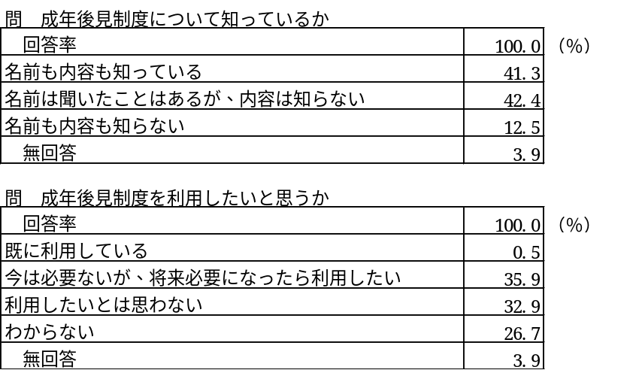

※小数点第2位以下を四捨五入して、小数点第1位までを表記している。
※四捨五入により、合計が100％にならないことがある。
資料：品川区介護予防・日常生活圏域ニーズ調査（令和２年３月）
- 成年後見制度に関するニーズ調査結果（障害者）
■品川区障害福祉計画策定のための基礎調査結果（令和元年度）
区内の障害者の生活状況や障害者ニーズの把握のために行う基礎調査において、成年後見制度に関する認知度や利用の意向調査を行いました。

- 在宅の人を対象とした調査
対象者：区内にお住いの在宅の18歳以上の人で、身体障害者手帳、愛の手帳をお持ちの人および障害福祉サービスや自立支援医療を利用している人（回答者数2,231人）

- 施設に入所している人を対象とした調査
対象者：区内に住所があり、障害者入所施設に入所している人（回答者数126人）
成年後見制度について、「名前も内容も知っている」と回答した人は在宅の人が34.8％で、施設入所の人は19.0％でした。「名前も内容も知らない」と回答した人は在宅の人が25.8％である一方、施設入所の人が54.8％と、半数を上回る人が知らない状況でした。

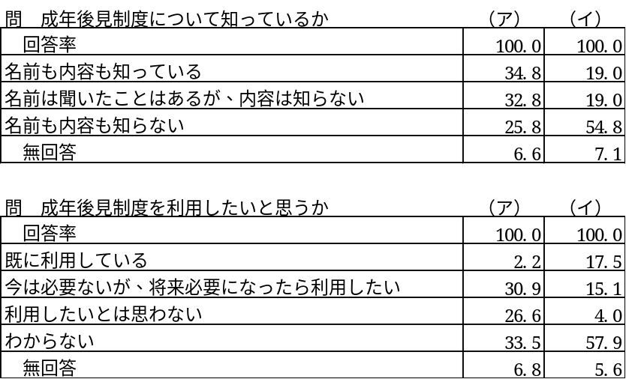
（％）

（％）

資料：品川区障害福祉計画策定のための基礎調査報告書（令和元年12月）

第３章 成年後見制度利用促進の考え方

  - 地域連携ネットワークの構築
（１）地域連携の仕組み
全国どの地域においても、必要な人が、本人らしい生活を守るための制度として成年後見制度を利用できるよう、各地域における相談窓口を整備するとともに、権利擁護支援の必要な人を発見し、適切に必要な支援につなげる地域連携の仕組みが求められています。
地域で本人と後見人を支える地域連携ネットワークは、「チーム」、「中核機関」、「協議会」により構成されます。
品川区では、区（行政）と社会福祉協議会が一体的に中核機関の機能を担います。双方が協力・連携を図りながら、相談に応じるとともに、相談の内容に応じて適切な支援につなげます。
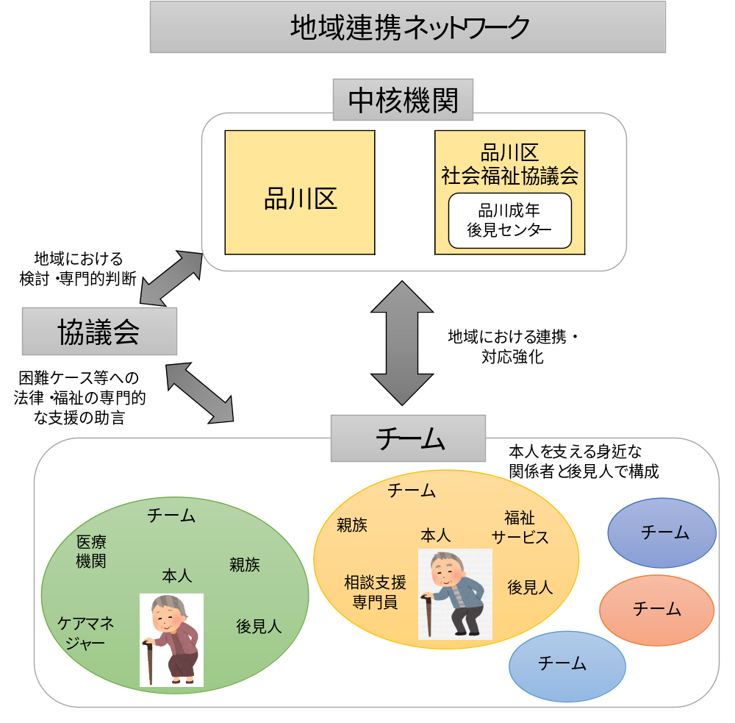

地域連携ネットワークの役割
①権利擁護支援の必要な人の発見・支援
②早期の段階からの相談・対応体制の整備
③意思決定支援・身上保護を重視した成年後見制度の運用に資する支援体制の構築

（２）中核機関
中核機関は、次の３つの役割を担っています。
（ア）地域の権利擁護支援・成年後見制度利用促進機能の強化に向けて、全体構想の設計と、その実現に向けた進捗管理・コーディネート等を行う「司令塔機能」
（イ）地域における「協議会」を運営する「事務局機能」
（ウ）地域において権利擁護支援の方針等の検討・専門的判断を担保する「進行管理機能」

（３）チーム
本人に身近な親族や福祉・医療・地域関係者により構成され、日常的に本人を見守り、本人の意思や状況を継続的に把握し、必要な対応を行う仕組みです。本人の自己決定権を尊重し、身上保護を重視した成年後見制度の運用を行います。
「中核機関」では、必要に応じて「チーム」に対して専門的な助言や支援等を行います。
  - チームの構成員には、親族や、介護支援専門員、相談支援専門員などの福祉関係者、主治医、入所先医療機関などの医療関係者、民生委員・近隣住民、ボランティアなどの地域の関係者、税理士、公認会計士、社労士（社会保険労務士）などが考えられ、後見等開始後には、後見人が加わります。

（４）協議会
法律・福祉の専門職団体や関係機関等が協力・連携する合議体として、本人や後見人を支える「チーム」を支援するとともに、成年後見における地域課題の検討や調整、解決を図ります。「中核機関」が事務局機能を担います。
※ 協議会は、弁護士会、司法書士会、社会福祉士会、民間団体・NPO等、医療・福祉関係団体、金融機関団体、地域関係団体などで構成され、必要に応じて、家庭裁判所と連携していきます。
第４章 成年後見制度利用促進のための具体的な施策

地域連携ネットワークおよび中核機関については、国の成年後見制度利用促進基本計画において、以下の４つの機能を段階的・計画的に整備することが求められており、これらを行うことで本人の意思が尊重されることや、成年後見人等の不正防止効果が期待されています。
１．広報機能
地域連携ネットワークに参加する司法、行政、福祉・医療・地域などの関係者は、成年後見制度が本人の生活を守り権利を擁護する重要な手段であることの認識を共有し、利用する本人への啓発活動とともに、そうした声を挙げることができない人を発見し支援につなげることの重要性や、制度の活用が有効なケースなどを具体的に周知啓発していくよう努める。

２．相談機能
全国どの地域に住んでいても、成年後見制度の利用が必要な人が制度を利用できるような地域体制の構築をめざし、各地域における相談窓口を整備する。

３．利用促進機能
各地域において、専門職や関係機関が連携体制を強化し、成年後見制度の利用が必要な人を発見した際に、適切に必要な支援に繋げる地域連携の仕組みを整備する。
また、今後の成年後見制度の利用の需要に対応していくため、地域住民の中から後見人候補者を育成しその支援を図るとともに、法人後見の担い手を育成することなどにより、成年後見等の担い手を十分に確保する。

４．後見人支援
後見人の日常的な相談に応じるとともに、必要なケースについては後見人と、本人に身近な親族、福祉・医療・地域等の関係者がチームとなって本人を見守り、意思決定支援・身上保護を重視した後見活動が円滑に行われるよう、支援する。

■成年後見制度利用の流れ
品川区では、高齢者や障害者、そのご家族や地域の人などから相談があった場合に、制度の説明などを行っています。成年後見制度利用が考えられる場合の具体的な取り組みは、下図の流れの中において関係者間で調整しながら対応しています。
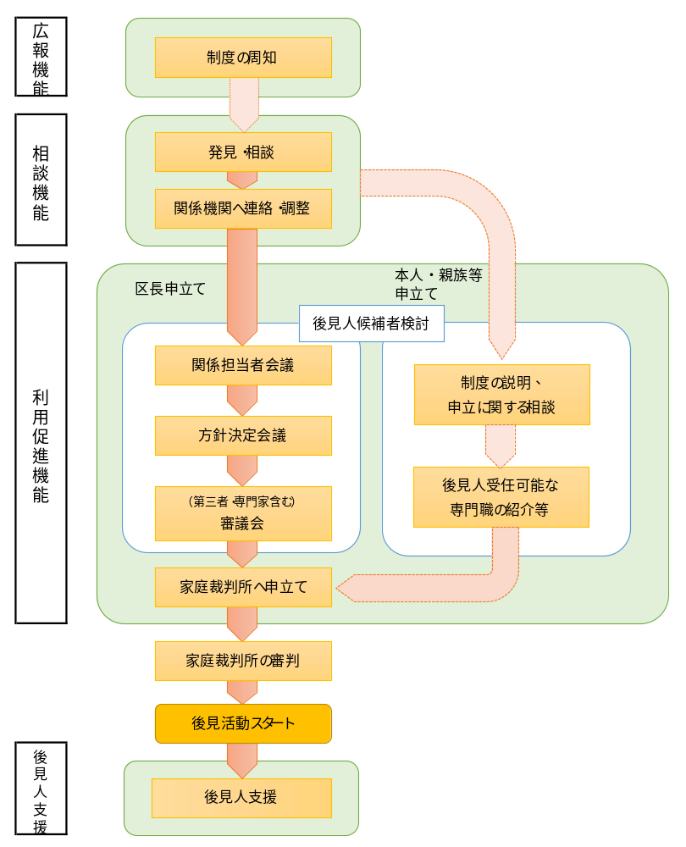
必要に応じて修正予定

- 広報機能
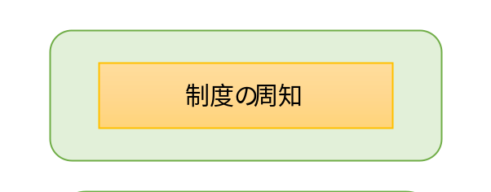

- パンフレットの作成・配布
成年後見制度を広報するため、品川社協が作成する各種パンフレットを区福祉相談の窓口でも配布しています。
また、相談内容に応じて法務省や家庭裁判所等が発行するパンフレットも活用し、必要な情報を提供しています。
各種パンフレット
画像
今後は、区内の在宅介護支援センターや弁護士会、司法書士会、社会福祉士会、福祉事業者、医療機関、金融機関、民生・児童委員、町会・自治会等と連携し、配布先を充実させていきます。

- 研修会・セミナーの実施
毎年、区民および福祉関係者向けに成年後見制度に関係する講座・研修等を実施しています。
各種研修会・セミナー
開催の様子（画像）
区民向けには区内の町会・自治会や高齢者クラブなどからの依頼に応じて出前講座も行い、地域において成年後見制度に関する情報を周知する場を広げています。
今後も、地域の人からの依頼に応じて成年後見制度について知り、地域のこととして一緒に考えていただく場を広げていきます。

元気なときから将来の不安に備えるために、『意思決定支援ライフプランノート』や「あんしんの3点セット」（P.25）による支援を行っています。
コラム
『意思決定支援ライフプランノート』の活用による普及啓発
品川社協は平成27年3月に『意思決定支援ライフプランノート』を作成しました。 このノートは、「わたしのこと」「暮らしの金銭管理」「健康のこと」「葬儀・遺言の準備」で構成され、家族や信頼のおける人など、これから支援を任せたい人と一緒に考えながら書き進める内容になっています。支援者とやりとりをしながら、このノートを書き進めることによって、支援者に自分の意思を理解してもらう役割も担っています。
『意思決定支援ライフプランノート』を説明するセミナーを開催し、葬儀・遺言などの関心の高いテーマとあわせて、任意後見制度についても知ってもらうきっかけとしています。
セミナーに参加した区民からは「急な入院の手続や入院費の支払いをお願いする人がいない」「認知症になったら誰が助けてくれるのだろうか」「自分が死んだときの葬儀や菩提寺への連絡、納骨を行ってくれる人がいない。財産の整理、残置物の処分、家の処分のことも心配」等の相談が寄せられ、品川社協の「あんしんの3点セット」を紹介しています。

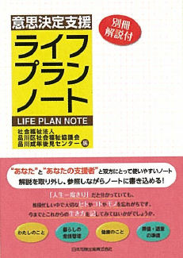
- 相談機能
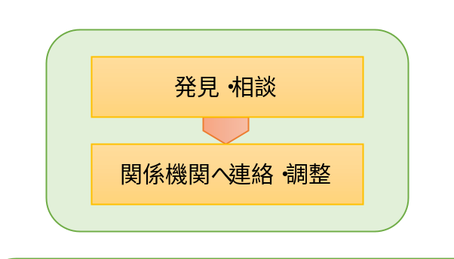

    - 相談支援体制の充実
福祉の相談においては、自ら相談に来る人の対応はもちろん、生活の中で困りごとを抱えている人へ必要なサービスと情報を届けることも重要なことです。
品川区では、支援が必要な人に気づいた地域の人からの相談や、高齢者の相談に応じる在宅介護支援センター、障害者相談支援事業者等の関係者からの相談にも連携して対応しています。
福祉の相談窓口で、相談者本人の意向や判断能力・生活状況等を聞き取り、成年後見制度やそのほかのサービスの説明を行い、重層的かつ柔軟に組み合わせた相談者に適切なサービス提供を行っています。
成年後見制度による支援が適切と考えられる人には、正しく制度を理解してもらえるように周知するとともに、あんしんの３点セット（P.25）等を紹介しています。

  - 品川区における相談対応の連携方法（イメージ）
身近な人からの相談に対して、必要に応じて本人に関係する担当者間で情報を共有し、支援の内容を検討しています。
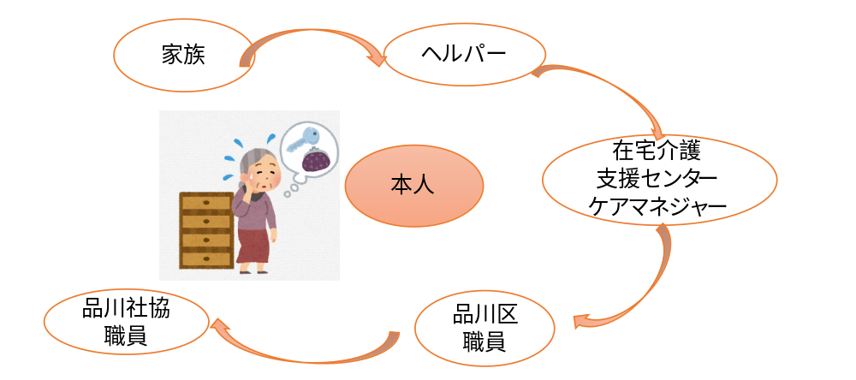

  - 区内相談拠点
区内には総合的な相談に応じる区役所、社会福祉協議会以外にも、在宅介護支援センターや障害児者相談支援センターで相談に対応しています。
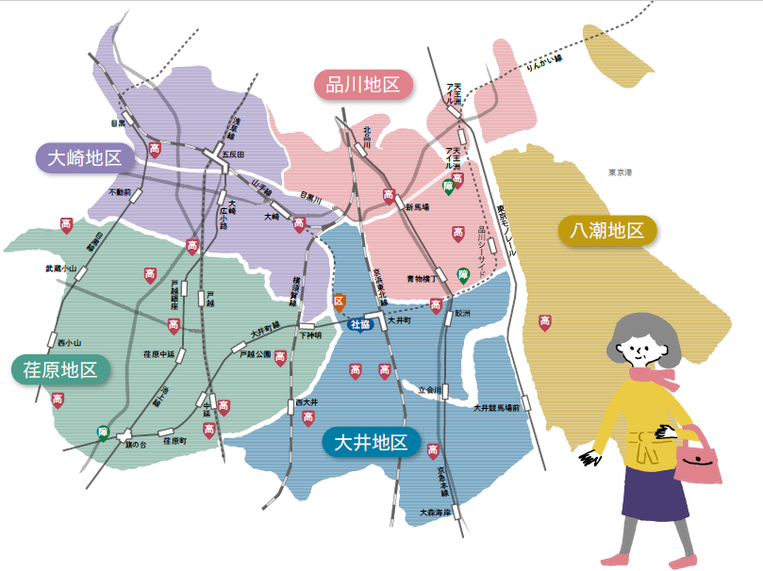
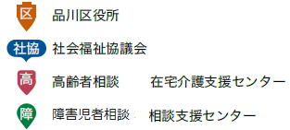

「あんしんの3点セット」
品川社協は、判断能力がしっかりしている一人暮らしの高齢者や高齢者夫婦世帯を対象にあんしんサービス契約、任意後見契約および公正証書遺言作成支援の3つを組み合わせ、^{①}元気なうちから見守りをし、^{②}判断能力が低下したときを見据え、^{③}亡くなった後も一貫して支援する「あんしんの3点セット」のサービスを提供しています。

１．あんしんサービス契約
あんしんサービスは、委任契約に基づきサービスを提供するものです。本人の希望に応じた支援プランを作成し、日常生活に必要な金銭管理や各種手続の代行、通院同行等の個別サービスを提供しています。本人の状態を把握するために定期訪問を重視し、任意後見監督人選任申立てを適切な時期に行う見極めをしています。

２．任意後見契約
判断能力が低下したときのために、本人と品川社協が支援の内容について公正証書で契約をしています。定期訪問をしっかりと行い、本人にかかわる福祉・医療・地域等の関係者との密接な連携で多角的に本人の状態を把握しています。本人の判断能力が低下したときは、契約に従い品川社協が任意後見監督人選任の申立てをし、任意後見人として支援しています。

３．公正証書遺言作成支援
本人が希望した葬儀や自宅の整理、相続が実行されるように公正証書遺言の作成手続を支援しています。ご希望に応じて基本的に品川社協が葬儀執行や遺言執行を担い、本人の最期の意思を実現しています。

- 利用促進機能
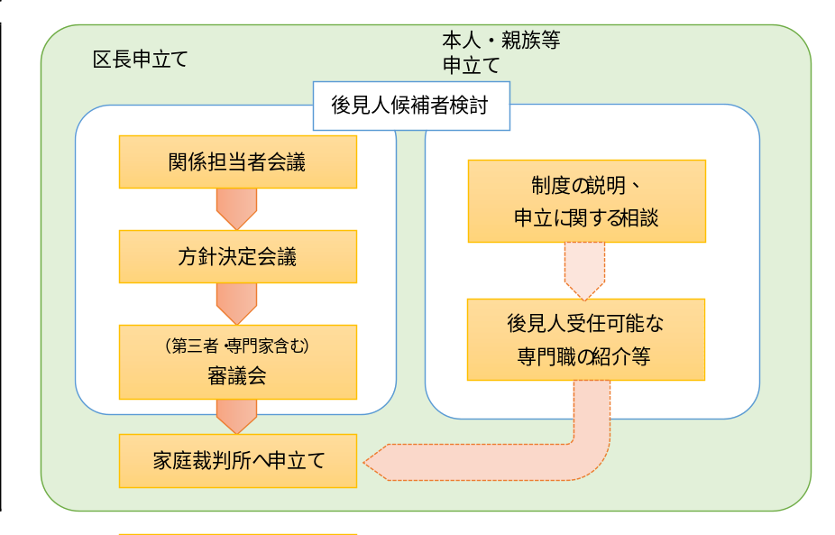
- 円滑な後見実施体制の整備
成年後見制度の利用が必要であるにもかかわらず、身近に本人を支援できる親族がいないケースや虐待ケースについては、老人福祉法等の規定に基づき、区長申立てを行っています。

- 後見人候補者検討の実施
- 後見人候補者への申立ての支援
成年後見制度の利用が必要な本人や家族に対し、制度の説明を行っています。また、申立書類に関する相談に応じ、書き方の助言などによる支援や、申立書類作成が困難な人へは対応できる専門職を案内しています。

- 後見人候補者の選定
- 本人や親族等申立てのケースについては、申立てに至る経緯や必要性について聞き取りながら、親族も含めた候補者選定の相談に応じ必要に応じて専門職の紹介も行うなど、後見人候補者検討を支援しています。
- 区長申立てのケースについては、関係担当者会議において、本人の生活状況や支援予定の内容に応じて、後見人候補者を検討しています。さらに、活動開始後の不具合をなくすように、家庭裁判所への申立て前に、方針決定会議を経て、専門家等を含む審議会において候補者を決定しています。

- 家庭裁判所との連携
後見人候補者の的確な推薦や後見人への支援を行うことができるよう、日頃から各地域の家庭裁判所との連携体制を整えています。

区長申立てケースの流れ

- 担い手の育成・活動の促進
市民後見人とは、市民が基礎講座・実務研修を経て、成年後見制度に関する一定の知識や技術、態度を身に付け、同じ地域の一員として成年後見人として活動する人のことです。急速な人口の高齢化により、近い将来、後見人等の担い手が不足することが予想されており、きめ細やかな身上への配慮を期待されることから、積極的な市民後見人の育成が求められています。
品川社協では、市民後見人を養成するため、平成25年度から市民後見人養成講座を開催するとともに、区内のＮＰＯ法人等が実施する養成講座とも連携・協力し、第三の受け皿といわれる市民後見人の拡充と、活動の促進を図っています。養成講座の修了者で受任を希望する場合は、法人後見活動の定期訪問に同行し実務経験を重ねながら、活動の理解とともに、受任に向けた準備を行っています。
また、後見活動を行うＮＰＯ法人等とも、協議会や地域連携ネットワークを通じて連携し、情報共有などを図っています。
定期訪問同行の様子
（写真）
市民後見人養成講座の様子
（写真）

後見活動団体等の紹介

- 後見人支援

    - 日常的な後見活動の相談対応
親族後見人等の日常的な相談に応じ、適切な福祉・ 医療・地域等の相談窓口につないでいます。

    - チームでの本人の見守り・支援体制
後見活動開始後は、後見人、本人に身近な親族、品川区、品川社協、関係機関等の関係者による顔合わせを行い、本人を中心としたチーム＊として連絡を取り合える体制を整えています。また、今後の支援方法については、随時情報共有を図っています。
※上記チームの関係者としては、ケアマネジャー、相談支援専門員、ケースワーカー、保健師、民生・児童委員、社会福祉施設、医療機関、認知症初期集中支援チーム、介護サービス事業所、障害福祉サービス事業所、訪問看護ステーションの職員等が考えられます。

    - 家庭裁判所との連携による後見人支援の検討
家庭裁判所と連携し、後見人支援を行っていることを周知していきます。後見人の交代など新たな後見人候補者が必要になった場合には、適格な後任者を推薦するなど、家庭裁判所と連絡調整を行います。
中核機関は、後見人が本人の意思を尊重し、その身上に配慮して行われるよう、後見人を支援します。
また、後見人の活動や本人の生活状況等の実態把握が必要不可欠ですが、品川区では、品川社協が後見監督人となり家庭裁判所と連携し後見人の支援を行っています。

    - 地域連携ネットワークにおける支援体制の検討
本人やその支援者と後見人とが円滑な人間関係を構築できるよう、地域連携ネットワークを活用し、後見人が孤立しないよう、チーム作りを支援していきます。
権利擁護のひとつである任意後見制度において、適切な時期に任意後見監督選任申立てがなされない実状があります。本人の判断能力が低下したとき、適切な時期に任意後見監督人選任申立てが出来るよう、任意後見人受任者が地域連携ネットワークのチームと密な連携で多角的に本人の状態を把握し支援していきます。
    - 後見人等報酬助成事業の円滑な運用
成年後見業務に対する報酬については、成年後見人等の業務内容や本人の財産状況などを考慮したうえで、家庭裁判所が決定し、本人の財産の中から支出されます。
資力のない人でも成年後見制度を利用できるようにすることをめざし、本人が成年後見人等への報酬を負担することが困難な場合に、その費用の一部を助成しています。助成の実施にあたり、わかりやすい周知に努めるとともに、さらなる充実を図っていきます。

運営委員会での後見活動報告の内容
（事例紹介）

支援員紹介を含む品川成年後見センターの体制の紹介

～本人が安心して利用できる環境整備をめざして～

支援を受ける本人にとってより良い生き方を選択することができるように、意思決定支援を中心とする身上保護と財産管理が連動した体制の整備を図っていきます。

【意思決定支援】
成年後見制度の運用にあたっては、制度の趣旨でもあるノーマライゼーション、自己決定権の尊重の理念に立ち返り、後見人による財産管理の側面のみを重視するのではなく、認知症高齢者や障害者の意思をできるだけ丁寧にくみ取ってその生活を守り、権利を擁護していく意思決定支援・身上保護の側面も重視し、利用者に寄り添った支援を進めます。
後見人は、人生の伴走者として、本人の特性を理解し、適切な配慮を行いながら、継続的に支援を行っていきます。

【不正防止効果】
成年後見制度における不正事案は、後見人の理解不足・知識不足から生じるケースが多くなっているところ、地域連携ネットワークやチームでの見守り体制の整備により、後見人が孤立することなく、何かあったときには気軽に相談できる地域の関係づくりに努めています。
後見人の支援として、財産管理で留意すべき事項の周知や、監督人としての適正な後見業務の確認を継続的に行うとともに、家庭裁判所や専門職団体、金融機関等との連携を図っていきます。


第５章 計画の推進体制と進行管理

- 計画の推進体制

検討中

- 計画の進行管理
検討中
資料編

１．計画策定の経過
 | 主な取り組み | 検討会ほか
令和２年  ９月 |  | ・議会への報告（策定概要）
１０月 | ・第1回策定委員会  （10月29日） | ・第1回策定検討会  （10月7日）
１１月
１２月
令和３年  １月 | ・第2回策定委員会 | ・第2回策定検討会  ・議会への報告（中間案）
２月 | ・パブリックコメント  （2月11日～3月10日）（予定）
３月 | ・パブリックコメント  （2月11日～3月10日）（予定）
４月 |  | ・第3回策定検討会  ・議会への区民意見報告
５月 |  | ・第3回策定検討会  ・議会への区民意見報告
６月 |  | ・第4回策定検討会
７月 | ・第3回策定委員会 | ・第4回策定検討会
８月 | ・区民意見結果公表
９月 | ・区民意見結果公表
１０月  以降 | ・計画期間開始

２．品川区成年後見制度利用促進基本計画策定委員会 委員名簿
分類 | 役職 | 氏名
学識経験者 | 中央大学法学部教授 | ＜委員長＞  新井 誠
福祉関係者 | 社会福祉法人品川区社会福祉協議会事務局長 | 大串 史和
福祉関係者 | 社会福祉法人大田幸陽会理事 | 大迫 正晴
福祉関係者 | 社会福祉法人福栄会常務理事 | 金子 正博
民生委員 | 民生委員協議会会長 | 岡村 佐智子
医師 | 医療法人社団恵泉会荏原中延クリニック院長 | 酒井 隆
弁護士 | 弁護士 | 紙子 達子
司法書士 | リーガルサポート東京支部 | 貝瀬 隆男
社会福祉士 | 社会福祉法人三徳会 | 小野 亜紀
行政書士 | ＮＰＯ法人ライフサポート東京 | 平松 太郎
市民後見人 | ＮＰＯ法人市民後見人の会 | 古賀 忠壹

３．品川区成年後見制度利用促進基本計画策定検討会 委員名簿
役職 | 氏名
福祉部長 | 伊﨑 みゆき
福祉計画課長 | 寺嶋 清
高齢者福祉課長 | 宮尾 裕介
障害者福祉課長 | 松山 香里
生活福祉課長 | 櫻木 太郎
品川区保健所長 | 福内 恵子
荏原保健センター所長 | 榎本 芳美
品川区社会福祉協議会事務局長 | 大串 史和
品川成年後見センター所長 | 小佐波 幹雄
品川成年後見センター後見第一係長 | 高橋 愛
品川成年後見センター後見第二係長 | 大友 壽江

